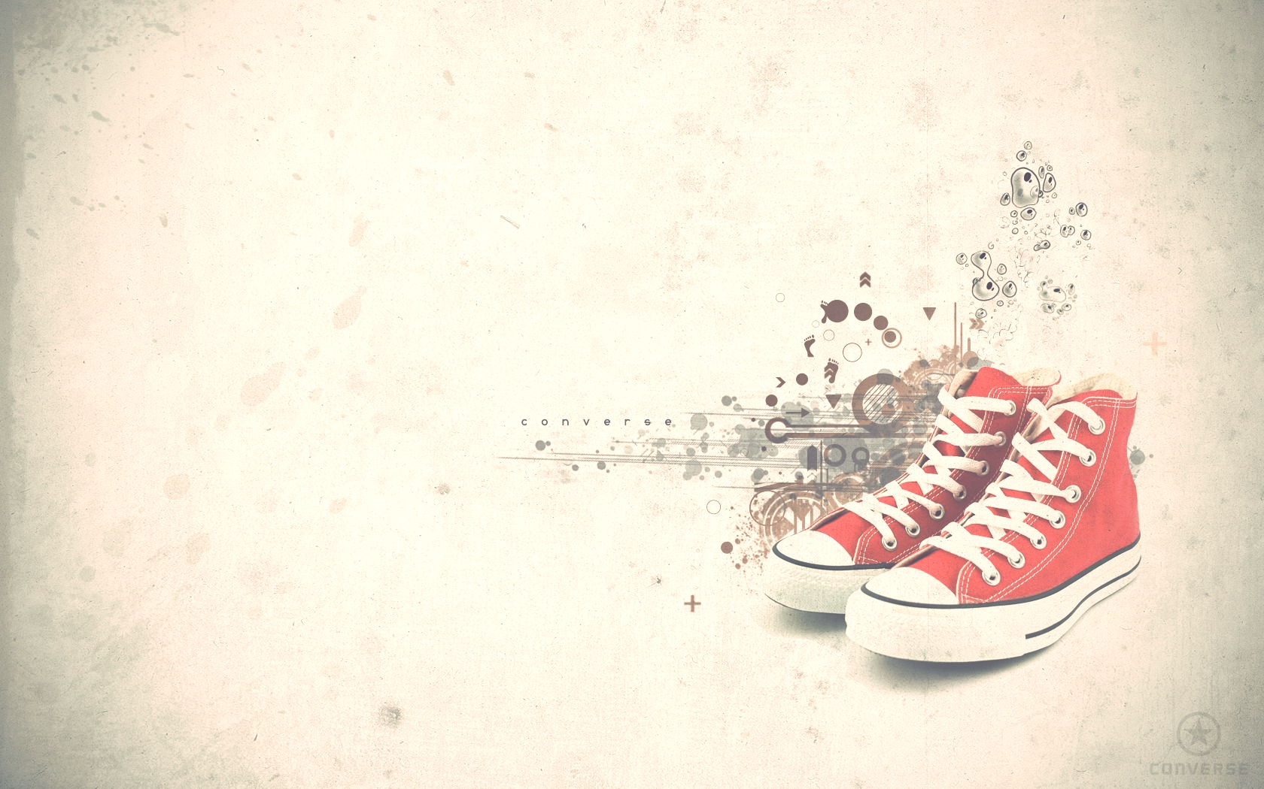

ГАУЗ «Оренбургский областной клинический наркологический диспансер»

Ответственность
в сфере незаконного оборота наркотиков

Тебе нет 18 лет, но ты уже гражданин, имеющий права, обязанности и несущий юридическую ответственность за свои поступки перед государством и другими людьми.
Полная уголовная ответственность наступает с 16 лет, но за ряд тяжких и особо тяжких преступлений –с 14, ведь в этом возрасте большинство уже способны осознавать правила поведения в обществе и социальную значимость своих действий (или бездействий).

ПОМНИТЕ: НЕТ ТАКОГО КОЛИЧЕСТВА НАРКОТИКОВ ХРАНЕНИЕ И
ПОТРЕБЛЕНИЕ КОТОРЫХ НЕ ВЛЕКЛО БЫ ОТВЕТСТВЕННОСТИ!

Любое нахождение при себе наркотика, даже без цели продажи (его нахождение, хранение, перевозка, изготовление и т.п.) по ст.228 УК РФ влечет наказание:

- штраф до 500 тысяч рублей;
- обязательные работы на срок до 480 часов;
- исправительные работы на срок до 2-х лет;
- ограничение свободы, предполагающим
ношение на теле электронного браслета,
на срок до 3-х лет;
- лишение свободы на срок до 15 лет.
Помните о последствиях употребления наркотиков!!! Нет легких и тяжелых наркотиков – механизм развития зависимости одинаков для любых наркотических веществ!

Помимо уголовной ответственности законодательством предусмотрена и административная ответственность за употребление, приобретение и хранение наркотиков.
Кодекс об административных правонарушениях РФ предусматривает наказание за указанные действия без цели сбыта в отношении наркотических средств, психотропных веществ или их аналогов даже в крайней незначительном их размере по ст. 6.8 и ст. 6.9 КоАП РФ в виде штрафа до 5 тысяч рублей или административного ареста на строк до 15 суток. Только лицо, добровольно сдавшее наркотики или психотропные вещества освобождается от ответственности за правонарушение.


ГАУЗ «Оренбургский областной клинический наркологический диспансер»
Алкоголь и подростки
Особой популярностью у современной молодежи пользуются: энергетические напитки, алкогольные коктейли и пиво. Большинство молодых людей считают, что это слабые алкогольные напитки и они не способны вызвать привыкание. Как правило, момент, когда потребность в спиртном становится для человека необходимостью, проходит незамеченным.
Алкогольные коктейли – смесь из сахара, алкоголя и газа весьма гремуча. В результате организм получает двойной удар по головному мозгу и поджелудочной железе. Вред, который наносит алкоголь физическому, психическому и социальному здоровью, бесспорен.
Помимо алкоголя в коктейли добавлена масса различных синтетических и химических соединений, которые наряду с алкоголем усиливают разрушение организма, а некоторые из них являются даже более опасными, чем алкоголь.
Алкоголь является не только причиной алкогольной зависимости, но и фактором риска возникновения заболеваний внутренних органов. Повышается риск травматизма и несчастных случаев.
С течением времени теряется способность к длительному напряжению, становится трудно довести до конца начатое дело, появляется неуверенность в себе, своих силах, изменяется характер. Постепенно с употреблением алкоголя подросток начинает деградировать нравственно, морально и физически.
Необходимо помнить! Алкоголь серьезно разрушит Ваше здоровье, психику и сделает невозможным реализацию вашего счастливого будущего.
По всем вопросам Вы можете обратиться по:
«Горячая телефонная линия – наркологический телефон Доверия»
8 (3532) 66–52–62
работает с понедельника по пятницу с 08:00 до 17:00.

